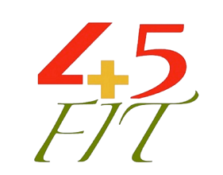 Programa rehabilitación física (silla)

Programa de rehabilitación para adultos mayores que se puede realizar únicamente con silla, pensado para mejorar movilidad, fuerza, equilibrio y bienestar general. Este tipo de rutina es ideal para personas con movilidad limitada o que están en proceso de recuperación.

Nivel básico, 100% en silla
Pensado para mejorar movilidad, fuerza, equilibrio y bienestar general.
Este tipo de rutina es ideal para personas con movilidad limitada o que están en proceso de recuperación.
Objetivos:
- Desbloquear articulaciones, mejorar circulación y rango de movimiento
- Mejorar fuerza de piernas y estabilidad al estar sentado o de pie
- Fortalecer el abdomen, espalda y mejorar el equilibrio en sedestación
- Activar brazos, hombros y mejorar la coordinación

Clase 1 : Estiramientos en silla, flexibilidad.

Clase 2 : Brazo, fuerza y coordinación

Clase 3 : Abdomen y resistencia.

Clase 4 : Glúteo y pierna con apoyo en silla

Clase 5 : Full body, con ritmo y coordinación

Clase 6 : Cardio con ritmos bailables.

Clase 7: Body barre con equilibrio y fuerza abdomen.

Clase 8 : Estiramientos más largos, para mayor flexibilidad.

Clase 9: Coordinación en pelota en pared.

Clase 10: Full body con ritmo en manos y piernas.

